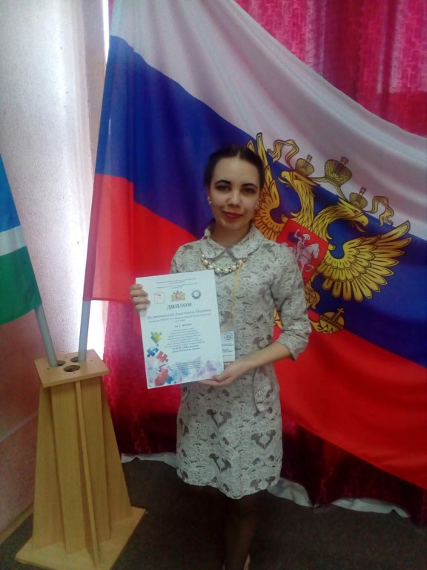
УЧАСТИЕ И ПОБЕДА (1место)
В ОЛИМПИАДЕ ПРОФЕССИОНАЛЬНОГО МАСТЕРСТВА
(РЕГИОНАЛЬНЫЙ ЭТАП ВСЕРОССИЙСКОЙ ОЛИМПИАДЫ)
31-31 марта на базе Свердловского областного педагогического колледжа, в городе Екатеринбург, прошел региональный этап Всероссийской олимпиады профессионального мастерства обучающихся Свердловской области по укрупненной группе специальностей 44.00.00. "Образование и педагогические науки", в котором приняли участие обучающиеся по двум специальностям среднего профессионального образования «Дошкольное образование» и «Преподавание в начальных классах».
Для участия в Олимпиаде от лица нашего колледжа были выдвинуты студентки 4 курса Пушкарёва Анна Александровна (обучающаяся по специальности "Дошкольное образование") и Колотовкина Анастасия Олеговна (обучающаяся по специальности "Преподавание в начальных классах")
Всероссийская олимпиада проводится в целях выявления наиболее одаренных и талантливых студентов, повышения качества профессионального образования специалистов среднего звена, дальнейшего совершенствования их профессиональной компетентности, реализации творческого потенциала обучающихся, повышения мотивации и творческой активности педагогических работников в рамках наставничества обучающихся.
Региональный этап представлял собой соревнование, предусматривающее выполнение конкурсных заданий, которые направлены на выявление теоретической и практической подготовки участников, определение степени овладения ими общими и профессиональными компетенциями, умения использовать их на практике, а также на мотивирование участников к применению творческого подхода к профессиональной деятельности и достижению высокого уровня культуры труда.
Региональный этап олимпиады включал:
- решение заданий в тестовой форме;
- перевод текста с английского языка и ответы на вопросы по содержанию текста на иностранном языке;
- выполнение заданий по организации работы коллектива;
- выполнение комплексного задания с целью демонстрации определённого вида профессиональной деятельности (разработка и проведение фрагмента урока, решение задач по описанию умений и определение этапов формирования практических умений при обучении декоративной росписи и практический показ).
Победу в региональном этапе Всероссийской олимпиады профессионального мастерства обучающихся Свердловской области по укрупненной группе специальностей 44.00.00. Образование и педагогические науки одержала Колотовкина Анастасия, студентка 4 курса ГБПОУ СО «Камышловский педагогический колледж», 44.02.02. Преподавание в начальных классах.
Поздравляем победителя!
Колотовкина Анастасия будет представлять Свердловскую область на заключительном этапе Всероссийской олимпиады профессионального мастерства, который пройдет в мае текущего года в г. Ярославль.
Желаем удачи!

